苏州大学实验报告
院、系 | 计算机学院 |  | 年级专业 |  | 计算机科学 |  | 姓名 | 方浩楠 | 学号 | 2127405048
课程名称 |  | Python程序设计 |  |  |  |  |  |  | 成绩
指导教师 |  | 赵雷 |  | 同组实验者 |  | 无 |  | 实验日期 | 2021.12.17

实 验 名 称 | 实验七 字符串与正则表达式

- 实验目的
通过本次实验要达到如下目的：
- 掌握Python字符串相关基本概念
- 理解并掌握Python字符串的各种常用操作及相应的方法
- 掌握正则表达式的一般应用方法
- 实验内容
教材第八章习题：94、95、96、99、100
- 实验步骤和结果
- 第94题代码：
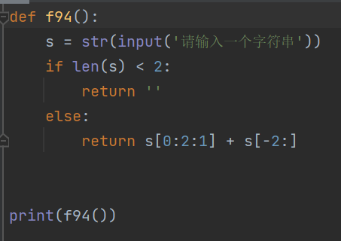
结果如下：
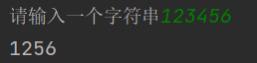
- 第95题代码：
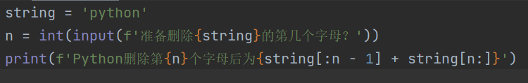
结果如下：
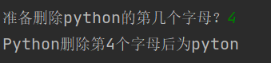
- 第96题代码：
- 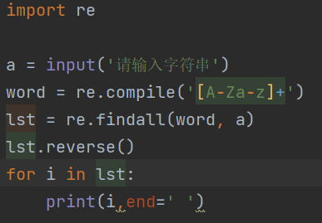
结果如下：
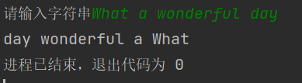
- 第99题代码：
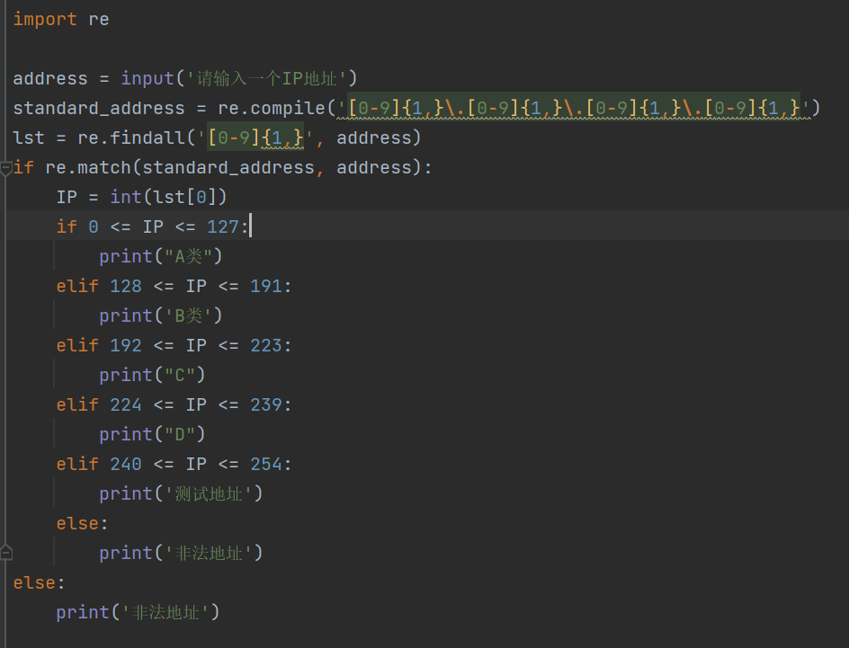
结果如下：
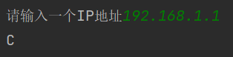
- 第100题代码：
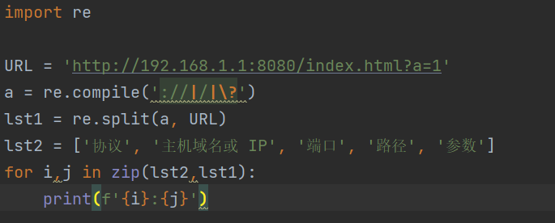
结果如下：
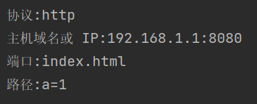

- 实验总结
通过本次实验，我了解到了python字符串，以及字符串的基本操作，并且初步掌握了正则表达式，并且会初步应用正则表达式

